常州市金坛第一人民医院数据指挥中心二期项目工作周报
日期：2026年6月26日
项目名称 | 常州市金坛第一人民医院数据指挥中心二期项目
项目总监 | 周燕 | 项目经理 | 李江
项目阶段 | 项目实施阶段
建设单位 | 常州市金坛第一人民医院
承建单位 | 江苏移动信息系统集成有限公司
一、项目总体进度
一、项目总体进度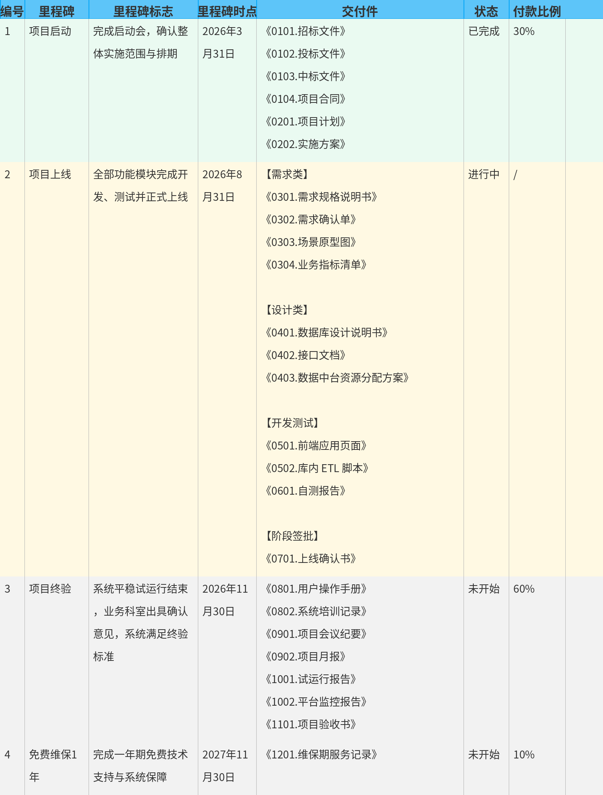

本周重点工作：
一、医共体运营管理驾驶舱
1. 调研与需求分析
1) 梳理并确认：已发送李江、卫宁（是否能获取指标数据），需要进一步确认并签字 95%
2. 数据应用规划设计
1) 高保真评审：需要确认评审的形式及要求 90%
3. 数据清洗转换
1) ODS-DWD-DWS-DM：0611 李江已和卫宁方一期推进 1%
4. 数据应用开发
1) Smartbi前端可视化大屏与地图组件开发：可以开始推进，发送原型材料，通知smart可以安排资源进场 8%
二、病组全景分析
1. 调研与需求分析
1) 临床科室业务流程调研：针对消化内科、心内科梳理仿真数据供调研使用 70%
2) 梳理并确认：和消化内科确认原型 60%
2. 数据应用规划设计
1) 原型图内部定稿：21号出一版，内部讨论 95%
2) 原型图外部评审：美化UI后发给李江了，请他发给周科 80%
三、"掌上院情" 移动决策
1. 数据应用规划设计
1) 原型图内部定稿：0605 设计一版原型图初稿，用于内部讨论内部讨论 80%
四、数据中心平台支撑（等级医院评审 + 专科服务能力指标体系）
1. 平台规划与资源分配
1) 规划数据中台资源分配方案（用户权限、存储、计算资源）：已提供单独端口，待继续验证 35%
二、下周项目工作计划
一、医共体运营管理驾驶舱
1. 调研与需求分析
1) 梳理并确认：已发送李江、卫宁（是否能获取指标数据），需要进一步确认并签字（继续推进）
2. 数据应用规划设计
1) 高保真评审：需要确认评审的形式及要求（继续推进）
3. 数据清洗转换
1) ODS-DWD-DWS-DM：0611 李江已和卫宁方一期推进（继续推进）
4. 数据应用开发
1) Smartbi前端可视化大屏与地图组件开发：可以开始推进，发送原型材料，通知smart可以安排资源进场（继续推进）
二、病组全景分析
1. 调研与需求分析
1) 临床科室业务流程调研：针对消化内科、心内科梳理仿真数据供调研使用（继续推进）
2) 梳理并确认：和消化内科确认原型（继续推进）
2. 数据应用规划设计
1) 原型图内部定稿：21号出一版，内部讨论（继续推进）
2) 原型图外部评审：美化UI后发给李江了，请他发给周科（继续推进）
三、"掌上院情" 移动决策
1. 数据应用规划设计
1) 原型图内部定稿：0605 设计一版原型图初稿，用于内部讨论内部讨论（继续推进）
四、数据中心平台支撑（等级医院评审 + 专科服务能力指标体系）
1. 平台规划与资源分配
1) 规划数据中台资源分配方案（用户权限、存储、计算资源）：已提供单独端口，待继续验证（继续推进）
三、需要协调的事务
1) 医共体运营管理驾驶舱 - Smartbi前端可视化大屏与地图组件开发：卫宁数据开发尚未完成，需要提供数据字典给smartbi（当前进度 8%）
四、风险与问题跟踪
一、数据指挥中心大屏
1. 科室360：
1) 2、问题2 先看一下火树是否有统计数据，然后反馈信息科 [待复测]
2) （手工数据的台账svn上找一下） [待复测]
2. 住院-科室大屏：
1) 逻辑需要再和信息科沟通一下 [待复测]
二、数据门户
1. 医共体页面：
1) 乡下反馈他们的数据都翻翻了 [待沟通]
三、数据指挥中心大屏
1. 态势总览：
1) 4、住院次均收入异常 [处理中]
2. 国考指标：
1) 资产负债率同比异常，支出分析同比异常 [待复测]
3. 门诊大屏：
1) 医技服务统计中等候时间的逻辑需要更改 [登记]
2) 等候人次为0 [登记]
四、smartbi
1. 医共体：
1) 3月的数据翻倍了 [处理中]

